老公这会儿了说要吃螃蟹，我这会儿上哪儿买去啊，于是，将鸡蛋做出了螃蟹味道。

|  |  |
| --- | --- |
| **难度：**切墩(初级) | **时间：**10分左右 |
| **主料** |  |
| [鸡蛋](http://www.douguo.com/ingredients/%E9%B8%A1%E8%9B%8B)60g |  |
| **辅料** |  |
| 盐适量 | 香醋适量 |

**【赛螃蟹】鸡蛋做出螃蟹味道的做法步骤**

[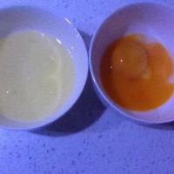](http://cp1.douguo.net/upload/caiku/8/d/d/yuan_8d5afb94ab74823c620957b74060770d.jpg)

**1.** 准备两个鸡蛋，把蛋清和蛋黄分离到两个碗中

[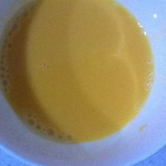](http://cp1.douguo.net/upload/caiku/a/b/d/yuan_ab883fba9b8698a63f279ad59f71a19d.jpg)

**2.** 蛋黄中加入少量盐，滴入几滴温开水搅拌均匀。

[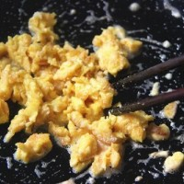](http://cp1.douguo.net/upload/caiku/d/4/0/yuan_d427acb32af418562923ab63720aeb70.jpg)

**3.** 锅中倒入少量油，中小火烧至六七成热，倒入蛋黄，用筷子迅速搅拌，炒好后盛入碗中备用。

[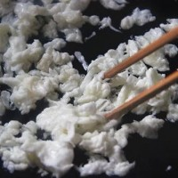](http://cp1.douguo.net/upload/caiku/1/4/d/yuan_14b8d38b55a907e054ccaf1061939ead.jpg)

**4.** 另起锅，倒入少量油，中小火烧至六七成热，倒入蛋清，用筷子迅速搅拌，盛碗中备用。

[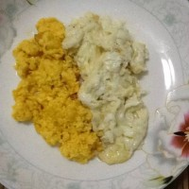](http://cp1.douguo.net/upload/caiku/a/4/5/yuan_a49d6946ab69b394e33a279a56dbc075.jpg)

**5.** 最后将炒好的蛋清和蛋黄放入一个碗中，滴上几滴香醋即可。